Публичный доклад
о состоянии и результатах деятельности
МБОУ «Основная общеобразовательная школа №2 г. Зубцова» Тверской области

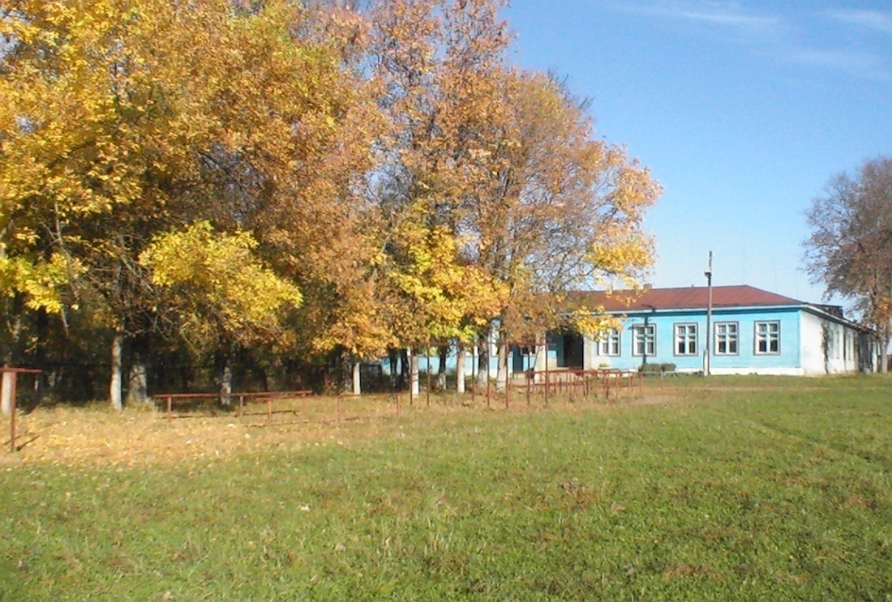

2020 год
Доклад выполнен директором МБОУ «ООШ №2 г. Зубцова»
Винокуровым А.А.
Коллектив авторов:
Винокуров А.А., Ходакова О.В.

Содержание:
1. Общая характеристика школы ………………………………… стр. 3
2. Особенности школы в решении задач образования ………… стр. 4
3. Выравнивание стартовых возможностей учащихся …………… стр. 4
4. Содержание образовательных программ ………………………. стр. 5
5. Режим работы школы ……………………………………………. стр. 5
6. Педагогический коллектив школы ……………………………… стр. 6
7. Воспитательная система школы ………………………………… стр. 8
8.Ресурсное обеспечение образовательного процесса ………… стр. 11
9.Результаты обучения …………………………………………… стр. 11
10.Заключение ……………………………………………………….. стр. 13

I. Общая характеристика школы.
В 2019-2020 учебном году в школе обучалось 135 обучающихся (на конец учебного года) в 9 классах со средней наполняемостью 15 человек. Работало 2 группы продленного дня. За последние годы наметилась положительная динамика роста численности обучающихся.

Диаграмма 1. Динамика численности обучающихся.

Таблица 1. Динамика численности обучающихся по ступеням обучения.
учебный год | 2015 – 2016 | 2016 – 2017 | 2017 – 2018 | 2018 –  2019 | 2019 – 2020
Количество классов | 9 | 9 | 9 | 9 | 9
1-ая ступень | 41 | 48 | 70 | 76 | 74
2-ая ступень | 53 | 61 | 60 | 63 | 61
Число обучающихся | 94 | 109 | 130 | 139 | 135

В школе обучаются дети, проживающие в детском доме, в городе, в близлежащих деревнях. Среди обучающихся 25 – воспитанников детского дома, 20 – из села, 90 – из города.

Таблица 2. Социальный состав учащихся разнообразен:
 | 2015-2016 | 2016-2017 | 2017 - 2018 | 2018 -2019 | 2019 - 2020
дети служащих | 34 | 34 | 43 | 53 | 58
дети работников сельского хозяйства | 0 | 0 | 0 | 0 | 0
дети предпринимателей | 2 | 3 | 2 | 0 | 0
дети пенсионеров | 8 | 6 | 7 | 11 | 9
дети безработных | 11 | 12 | 15 | 14 | 9
дети рабочих | 19 | 22 | 38 | 32 | 34

II. Особенности работы школы в решении задач общего образования.
Особенности работы школы позволяют конкретизировать цели образования:
- Обеспечение доступности качественного образования для детей детского дома, детей сельской местности, детей города.
- Педагогическое сопровождение детей из детского дома, из асоциальных семей, реализация всеобуча.
- Обеспечение возможности для продолжения образования выпускникам школы.

III. Выравнивание стартовых возможностей учащихся.
В школу принимаются дети 6,6 и 7 лет на основании заявлений родителей. Начальная школа работает по одной общеобразовательной программе «Школа России». Нормативный срок освоения 4 года (с 1 по 4 класс).
Уровень подготовки детей в школе различный: это дети из детского дома (часто поступают со слабой подготовкой в силу сложившихся обстоятельств), дети, которые посещали детский сад (готовы частично к получению школьного образования). Есть дети «домашние» тоже с разной степенью готовности к школе.

Таблица 3. «Состав детей, поступающих в первый класс».

Учебный год | Всего поступило | Детский дом |  | Детский сад |  | Домашние
Учебный год | Всего поступило | количество | % | количество | % | количество | %
2015-2016 | 12 | 1 | 8 | 10 | 84 | 1 | 8
2016-2017 | 18 | 1 | 6 | 14 | 77 | 3 | 17
2017-2018 | 24 | 1 | 5 | 17 | 70 | 6 | 25
2018-2019 | 17 | 1 | 6 | 12 | 70 | 4 | 24
2019-2020 | 16 | 3 | 19 | 5 | 31 | 8 | 50

Диаграмма 2. «Состав детей, поступающих в первый класс».

Перед учителями начальной школы стоит задача выравнивания стартовых возможностей детей и развития мотивации к обучению.
Результаты обучения в начальной школе показывают, что учащиеся в основном усваивают стандарты образования и готовы к освоению программы основной школы.

Таблица 4. «Успеваемость учащихся, оканчивающих школу первой ступени».
Учебный год | Успеваемость (%) | Качество знаний (%)
2015-2016 | 100 | 18
2016-2017 | 100 | 37,5
2017-2018 | 100 | 41,5
2018-2019 | 92 | 33,3
2019-2020 | 100 | 18

IV. Содержание образовательных программ.
Педагогический коллектив школы реализует программы:
- Начального общего образования.
- Основного общего образования.

V. Режим работы школы.
Школа работает по пятидневной рабочей неделе.
Реализуется региональная программа «Школьный автобус» осуществляется ежедневный подвоз учащихся из 7 деревень в количестве 20 человек, самостоятельно добираются до школы 25 воспитанников детского дома, 90 учащихся из города, (из города центральная часть – 28, Завазузская часть города – 5, Заволжская часть города – 57).
Школа работает в одну смену, вторая половина дня отведена кружкам, секциям, внеклассным мероприятиям.

Диаграмма 3. Доставка обучающихся к месту учебы.

VI. Педагогический коллектив школы.

В 2019-2020 учебном году в школе работало 16 педагогов: 1- директор, 1- заместитель директора по УВР, 1 воспитатель группы продленного дня, 13 учителей (из них 5 внешних совместителя), на внутреннем совместительстве – старший вожатый, организатор ОБЖ, библиотекарь, педагог-психолог.
8 учителей награждены грамотами губернатора Тверской области, Департамента образования Тверской области, 6 учителей имеют грамоты отдела образования, главы Зубцовского района.
Высшую квалификационную категорию имеют 3 учителя, первую квалификационную категорию – 4 учителей, не имеют категорий – 6.

Диаграмма 4. «Состав педагогических кадров по стажу работы».

Диаграмма 5. «Состав педагогических кадров по категориям».

Диаграмма 6. «Состав педагогических кадров по уровню образования».

Диаграмма 7. «Состав педагогических кадров по возрасту».
(средний возраст 48 лет)

VII. Воспитательная система школы.
В школе сложилась система воспитательной работы, основанная на традициях школы.
Основные направления воспитательной работы:
- познавательная деятельность (учебная деятельность на уроках, элективные курсы, дополнительные занятия по предметам, предметные недели, олимпиады (школьные, районные, областные), занимательные уроки, викторины и т.д.)
- гражданско-патриотическое (ознакомление учащихся с государственной символикой, конкурс на лучшего чтеца на патриотическую тему, смотр художественной самодеятельности, мероприятия, посвященные годовщине Победы в Великой Отечественной войне, конкурсы рисунков, посещение выставок в краеведческом музее и д.р.)
- дополнительное образование работа кружков, секций на базе школы, ДДТ, спортивной школы, обучение учащихся в школе искусств;
- работа с родителями и воспитателями детского дома (классные родительские собрания, индивидуальные консультации, работа родительских комитетов, общешкольные родительские собрания, совместные собрания учителей и воспитателей детского дома);
- работа с педагогическими кадрами (педсоветы, семинары классных руководителей, малые педсоветы, открытые уроки, открытые классные часы, индивидуальные консультации.
- школьное самоуправление;
- школьная круговерть (дискотеки, праздники, соревнования, конкурсы);
- профилактическая работа (работа по профилактике правонарушений, преступлений) среди несовершеннолетних;
- летний труд и отдых (работа летнего лагеря с дневным пребыванием детей (1 – 6 классы), работа на пришкольном учебно-опытном участке (5 – 9 классы), индивидуальное трудоустройство старшеклассников);
- здоровьесберегающая деятельность (организация здоровьесберегающего образовательного процесса, проведение дней здоровья, проведение школьного турслета, проведение оздоровительно-профилактической работы с учащимися).

Традицией в школе стало проведение ежегодных мероприятий:
- День знаний, праздник первоклассника (посвящение в ученики);
- выставка осенних поделок, букетов «Дары осени» (1 – 9 классы);
- Дни здоровья (осенний, зимний, 2 весенних);
- День пожилого человека;
- День учителя (самоуправление, праздничный концерт);
- Осенние праздники (1 – 9 классы);
- День матери (сочинения, конкурс рисунков, концерт);
- Новогодние праздники;
- День рождения школы (классные часы, сочинения, конкурс рисунков, альбомы о школе, конкурс поздравительных открыток, вечера);
- Вечер встречи выпускников школы;
- Веселые старты (5 – 9 классы);
- Уроки мужества, акция «Блокадный хлеб» (1 – 9 классы);
- Праздник, посвященный 8 Марта (1 – 9 классы);
- День Земли (посадка деревьев, уборка закрепленных территорий, благоустройство пришкольной территории, озеленение школы);
- Неделя воинской славы (уроки мужества, посещение музея, встреча с ветеранами, воинами, участие в митинге);
- Последний звонок
- Выпускной вечер (9 класс).

Летний труд и отдых учащихся.
При школе имеется учебно-опытный участок (10 соток).
В июле 2020 года на базе школы работал летний оздоровительный лагерь «Радуга», в котором отдохнули 30 обучающихся. Сокращение числа обучающихся в летнем лагере обусловлено сложными санитарно-эпидемиологическими мерами в условиях пандемии COVID-19.
Начальник лагеря – Черная Н.В.

Основная общеобразовательная школа №2 поддерживает тесную связь с различными центрами воспитания детей.
Школьники с удовольствием занимаются в кружках, секциях ДДТ, детско-юношеской спортивной школы, школе искусств.
Общая занятость учащихся в системе дополнительного образования
г. Зубцова составляет 73% от общего количества учащихся.
В кружках заняты обучающиеся первой, второй ступеней обучения.
Команды школы принимают участие в районных конкурсах: санпостов, «Безопасное колесо». Команда школы успешно участвует во многих спортивных соревнованиях, проводимых в районе.

Схема 1. Взаимодействие МБОУ «ООШ №2 г. Зубцова» с центрами воспитания детей:

VIII. Ресурсное обеспечение образовательного процесса.

Школа расположена в двух приспособленных зданиях, где созданы необходимые санитарно-гигиенические условия: тепловой режим обеспечивает газовая школьная котельная в двухэтажном здании, где занимаются учащиеся 1 – 4 классов, учащиеся 5 – 9 классов приходят на уроки технологии, информатики, изобразительного искусства.
В одноэтажном здании тепловой режим обеспечивает газовая школьная котельная, введенная в эксплуатацию в 2008 году. Световой режим соблюдается естественным и искусственным освещением.
В школе имеется:
- компьютерный класс.
- библиотека с книжным фондом 11758 экз., в том числе учебников 2033, есть фонд справочной и методической литературы;
- актовый зал, совмещенный со спортивным залом;
- столовая;
- все учащиеся 1-4 классов школы получают горячий завтрак бесплатно;
- учебно-опытный участок школы – центр трудового воспитания учащихся, база опытнической работы в школе;

IX. Результаты обучения

Таблица 5. Результаты обучения. «Динамика степени обученности и качества знаний учащихся».

Учебный год | Количество  учащихся | Занимаются  на «4» и «5» | Оставлены  на повторное  обучение | %  успеваемости | % качества  знаний
2015-2016 | 94 | 20 | 2 | 98 | 21
2016-2017 | 109 | 19 | 0 | 100 | 19
2017-2018 | 130 | 25 | 4 | 97 | 19
2018-2019 | 139 | 26 | 6 | 96 | 19
2019-2020 | 135 | 23 | 1 | 99 | 17

Таблица 6. «Результативность сдачи экзаменов в форме ГИА выпускниками 9 классов»

Учебный  год | Предмет | Кол-во  уч-ся | Средний  балл | % успешности  сдачи экзамена | % качества  сдачи экзамена
2015-2016 | Математика | 9 | 3,5 | 100 | 44
2015-2016 | Русский язык | 9 | 3,6 | 100 | 55
2016-2017 | Математика | 11 | 3,5 | 100 | 45
2016-2017 | Русский язык | 11 | 3,3 | 100 | 36
2017-2018 | Математика | 17 | 3,7 | 94 | 70
2017-2018 | Русский язык | 17 | 3,4 | 94 | 47
2018-2019 | Математика | 17 | 3,7 | 100 | 75
2018-2019 | Русский язык | 17 | 3,5 | 100 | 42
2019-2020 | Математика | Не проводился из-за пандемии
2019-2020 | Русский язык | Не проводился из-за пандемии

Таблица 7. «Количество выпускников 9-х классов, поступивших в
10 класс, СCУзы».

Категория учащихся | 2016 | 2017 | 2018 | 2019 | 2020
Всего выпускников | 9 | 11 | 17 | 17 | 10
Количество выпускников, поступивших в 10 кл. | 2 | 1 | 5 | 1 | 0
Количество выпускников, поступивших в ССУЗы | 7 | 10 | 12 | 15 | 10
Не работают и не учатся | 0 | 0 | 0 | 1 | 0

Таблица 8. Социальный паспорт МБОУ «Основная общеобразовательная школа №2 г. Зубцова» Тверской области.

№  п/п | Наименование | 2016-2017 |  | 2017-2018 |  | 2018-2019 |  | 2019-2020
№  п/п | Наименование | Кол-  во | % | Кол-  во | % | Кол-  во | % | Кол-  во | %
1. | Всего учащихся  Из них: | 109 | 100 | 130 | 100 | 139 | 100 | 135 | 100
 | Воспитанники детского дома | 22 | 20 | 25 | 19 | 29 | 21 | 25 | 18
 | Город | 69 | 63 | 87 | 68 | 92 | 66 | 90 | 67
 | Село | 18 | 17 | 18 | 13 | 18 | 13 | 20 | 15
2. | Многодетные семьи | 14 |  | 14 |  | 18 |  | 23
3. | Малообеспеченные семьи | 29 |  | 42 |  | 33 |  | 39
 | В них учащихся | 39 | 35 | 54 | 41 | 48 | 35 | 53 | 39
4. | Неполные семьи | 20 |  | 30 |  | 24
 | В них учащихся | 26 | 24 | 41 | 31 | 37 | 27 | 41 | 30
5. | Семьи «группы риска» | 8 |  | 9 |  | 9 |  | 9
6. | Опекаемые дети | 0 | 0 | 2 | 1 | 2 |  | 1
7. | Учащиеся «группы риска» | 10 | 9 | 9 | 7 | 9 |  | 8
8. | Учащиеся состоящие на учете в ИПДН, КДН | 4 | 3 | 6 | 4 | 3 |  | 1
9. | Учащиеся, находящиеся на школьном учете | 3 | 3 | 9 | 7 | 9 | 6 | 7 | 5
10. | Учащиеся, совершившие  преступления, правонарушения | 0 | 0 | 0 | 0 | 0 | 0 | 0 | 0

X. Заключение.
Для обеспечения дальнейшего развития школы, достижения основных целей обучения и воспитания обучающихся педагогический коллектив должен приступить к решению следующих задач, стоящих перед нашим образовательным учреждением:
- Осуществлять программу развития школы на 2016 – 2020 годы.
- Продолжить разработку механизмов контроля качества обучения на каждой ступени образования.
- Включить каждого учителя школы в инновационную деятельность с целью повышения качества знаний учащихся.

